**Page 1 :**

**Définition**

**Définition 1 :**

Même [Wikipedia en Français](https://fr.wikipedia.org/wiki/Conception_de_site_web) a commis cette erreur :

*La création et la****conception de site web****ou****web design****est la conception de l’interface web : l’architecture interactionnelle, l’organisation des pages, l’arborescence et la navigation dans un site web. La conception d’un design web tient compte des contraintes spécifiques du support Internet, notamment en termes d’ergonomie, d’utilisabilité et d’accessibilité.*

**Définition 2 :**

Et même, [le blog du web design](http://www.blogduwebdesign.com/tendance/le-webdesign-definition-et-objectifs/270) dans son effort de décomposer le mot design web, est resté assez incomplet, en définissant le mot par lui-même :

***Le webdesign****consiste donc à transmettre de l’information sur le support internet. Pour cela il doit remplir plusieurs objectifs.*

**Définition 3 :**

Je ne dis pas que je suis à 100% d’accord avec la définition de [Wikipedia en Anglais](https://en.wikipedia.org/wiki/Web_design), toutefois l’approche est meilleure :

***Web design****encompasses many different skills and disciplines in the production and maintenance of websites. The different areas of web design include web graphic design; interface design; authoring, including standardised code and proprietary software; user experience design; and search engine optimization.*

Le design web englobe plusieurs compétences et disciplines différentes dans la production et la maintenance des sites web. Les différents domaines incluent le design graphique pour le web, le design d’interface, la création de contenu, incluant du code standardisé et des logiciels propriétaires ; le design d’expérience utilisateur, et l’optimisation pour les moteurs de recherche.

**Définition 4 :**

Dans sa définition, [Business Dictionnary](http://www.businessdictionary.com/definition/web-design.html) dit du design web qu’il :

*Décrit les tâches de design de pages Web pilotées par HTML à afficher sur le World Wide Web. Le design web englobe un certain nombre d’éléments importants, notamment la couleur, la mise en page et l’apparence graphique globale. Les designers web considèrent l’audience, la fonction et le trafic du site dans des sections spécifiques lorsqu’ils décident des créations.*

J’aime bien l’aspect « les tâches de design », car il renvoie à un processus. Parce que c’est ce qu’est le design, un processus ; et un [outil de résolution de problème](https://portfolio.lotincorp.biz/design-outil-de-resolution-de-probleme/).

**Définition 5 :**

### Une lueur d’espoir venant du Canada

[treefrog](https://www.treefrog.ca/what-is-web-design), une agence digitale du Canada me met du baume au coeur avec son approche :

*Le design est le****processus****de collecte d’idées, d’organisation et de mise en œuvre esthétiques, guidé par certains****principes****dans un****but****précis. Le design Web est un processus de création similaire, avec l’intention de présenter le****contenu****sur des pages Web électroniques, auxquelles les****utilisateurs****finaux peuvent accéder via Internet à l’aide d’un navigateur Web.*

Tous les éléments s’y retrouvent : processus, principes, but, contenu, création, utilisateurs et web.

**La vraie définition :**

Le webdesign, aussi appelé design graphique, consiste à mettre en avant l’information sous forme de différents contenus adaptés au support web. Ces contenus visuels comprenant du texte, de l’image et toutes autres formes d’animation permettent à l’utilisateur de recevoir l’information de façon claire pour une compréhension rapide. Le webdesign est donc une adaptation d’information au support spécifique du web.

Le webdesign peut prendre différentes formes et fait appel à de nombreuses compétences : de la sélection de la typographie à la hiérarchisation de l’information, ou encore par le choix minutieux de l’iconographie.

**Page 2 :**

## **Le design centré sur l’utilisateur**

L’UCD est une approche de design itérative qui vise à développer une compréhension des besoins des utilisateurs, en faisant ainsi un mélange de méthodes et d’outils d’investigation (par exemple, enquêtes et interviews) et génératifs (brainstorming, par exemple).

Cette compréhension provient de deux sciences :

**La science cognitive** : l’étude de la manière dont les humains pensent

**L’interaction homme-machine** : l’étude de la manière dont les humains se servent des ordinateurs.

## **L’autre grand concept du design web : le design UX**

Le [design de l’expérience utilisateur](https://portfolio.lotincorp.biz/fondamentaux-experience-utilisateur-ux/) ou design UX est le processus visant à améliorer la satisfaction des utilisateurs en améliorant l’utilisabilité, l’accessibilité et le plaisir procurés par l’interaction entre l’utilisateur et un produit ou un service ! Cette définition de [Blind](https://www.youtube.com/watch?v=CJnfAXlBRTE&t=131s) est assez satisfaisante.

Les cinq disciplines principales l’expérience utilisateur :

1. L’**architecture de l’information.**
2. Le **design d’interaction.**
3. L’**utilisabilité.**
4. Le **prototypage**.
5. Le **design visuel**.

**Le web design c’est donc tout ça :**

* **UCD.**
* **Expérience utilisateur.**
* **Design visuel.**
* **Développement.**
* **Référencement.**

**Page 3 :**

#### **Les pages statiques**

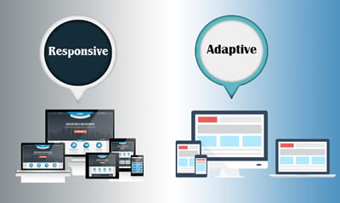

#### **Responsive design**

#### **Web Adaptive**

#### **Page d’atterrissage (Landing page)**

**Page 4 :**

**Pourquoi le design de site web est-il si important ?**

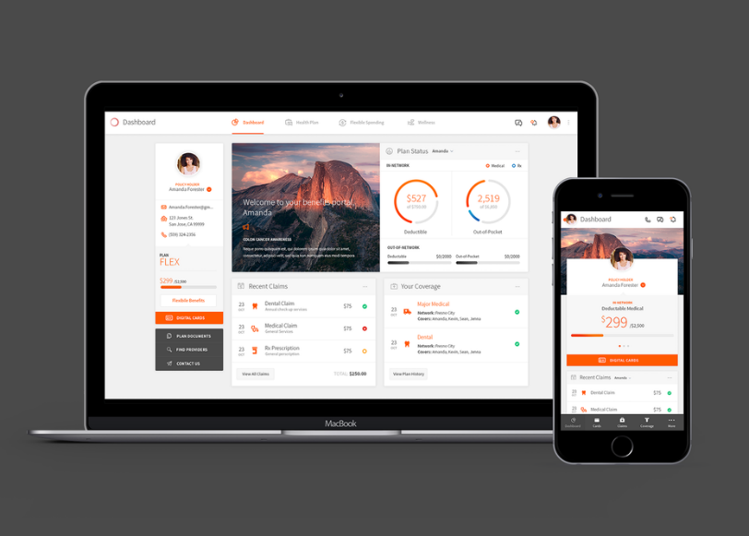

Le site web de votre marque est l’un de vos atouts les plus importants. Design de site web réalisé par [akdcreative](https://99designs.fr/profiles/1438016)

### **Les avantages du web design**

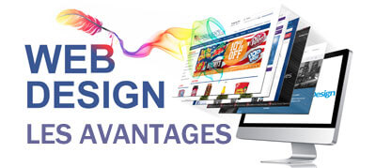

[Le](https://en.wikipedia.org/wiki/Web_design) Web design peut servir ou au contraire desservir votre entreprise. L’image de l’entreprise c’est la manière dont les visiteurs la perçoivent. Ainsi, la réalisation d’un beau design apportera toujours de nombreux avantages…

#### **Un bon design augmente la conversion client**

#### **Un site web adaptive pour plus d’applications mobile**

#### **Cohérence de la marque**

#### **Les sites internet aident l’image de marque**

**Page 6 :**

**Le graphisme**

Définition :

**Le graphisme** (ou design) a pour but de mettre en avant de l'information sous la forme de contenus visuels (couleurs, images, texte mais aussi sons et vidéos) afin d'attirer, de transmettre et de faire comprendre cette information.

**Le webdesign** consiste donc à transmettre de l'information sur le support internet. Pour cela il doit remplir plusieurs objectifs.

## Mettre en place un esthétisme :

– équilibre des espaces et des textes,

– cohérence des couleurs et de la typographie,

– pertinence de l'iconographie,

– hiérarchisation de l'information,

Tous ces éléments vont améliorer l'expérience utilisateur.

## Améliorer l'expérience utilisateur :

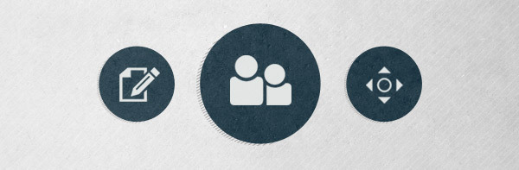

## Renforcer l'ergonomie.

Donner de la valeur ajoutée.

## Transmettre le message :

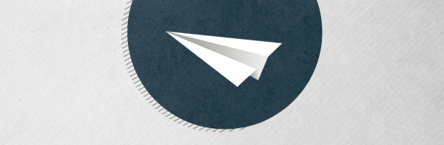

L’argumentaire d’un message publicitaire est construit sur trois axes**(qui ou quoi, pourquoi et comment ?)**:

– Qui ou quoi, c'est l'information (Quel est le produit et ou le service ?),

– Pourquoi, c'est l'argumentation et les bénéfices pour le consommateur,

– Comment, c'est l'engagement à l'action (acheter le produit ou service).

Le design va devoir unifier les éléments du message pour créer une tonalité graphique en adéquation avec ce dernier pour :

– Attirer l’attention et éveiller notre intérêt.

– le mettre en exergue et le distinguer des autres.

– le rendre percutant, efficace et mémorable.

**Page 7 :**

**Conclusion**

**Merci pour votre attention Avez-vous des question ?**

**Qu’est-ce qu’un navigateur Web ?**

* **Définition de navigateur Web**
* **Quels sont les éléments du navigateur ?**
* **Les principaux navigateurs Web**
  + - **Le navigateur Firefox**
    - **Le navigateur Google Chrome**

**Qu’est-ce qu’un Site Web ?**

**Qu’est-ce qu’un site web pour un internaute ?**

**Un site internet est une source d’informations**

**Un site web, c’est un ensemble de solutions**

**Qu’est-ce qu’un site web pour une entreprise ?**

**Les différents types de sites web**

**C’est quoi, le Web design ?**

**Définition.**

**Concepts du Web design :**

**Le design centré sur l’utilisateur.**

**Le design UX.**

**Les différentes formes de design.**

**Les avantages du Web Design ?**

**Graphisme et Objectifs à remplir.**